B乎
界面设计报告

Version r.0.0.1

修订历史

日期 | 版本 | 描述 | 作者
2018-11-14 |  | PS初步设计界面 | 欧阳正
2018-11-21 |  | PS初步完成界面 | 欧阳正
2018-11-24 |  | Myeclipse初步拉界面 | 欧阳正
2018-11-29 |  | Myeclipse完成界面 | 欧阳正
2018-12-1 |  | 修改界面 | 欧阳正
2018-12-4 |  | 做了LOGO | 欧阳正
2018-12-5 |  | 完成 | 欧阳正

9.2.1起始界面
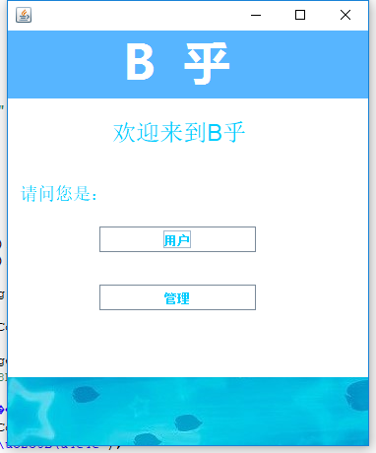

9.2.1.1起始界面导航关系
元素名称 | 跳转页面 | 备注
用户 | Login1.form | 跳转到用户登录界面
管理 | Login2.form | 跳转到管理员登录界面

9.2.2登录界面

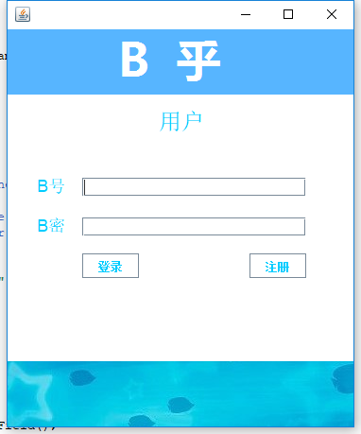

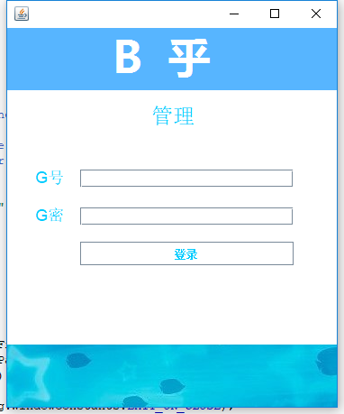

9.2.2.1页面跳转关系
元素名称 | 跳转页面 | 备注
登录 | 弹出登录失败窗口 | 登录失败
注册 | Register1.form | 跳转到注册界面
登录 | Login2.form | 管理员登录成功
登录 | Login1.form | 登录界面

9.2.2.2登录界面元素
元素名称 | 功能 | 元素描述 | 必须/可选 | 数据校验
B密 | 输入用户密码 | 文本框 | 必须 | 不能为空
B号 | 输入用户账号 | 文本框 | 必须 | 不能为空
登录 | 验证用户登录信息，跳转到相应页面 | 按钮 | 必须 | 与数据库中的  用户信息一致
G密 | 输入管理员密码 | 文本框 | 必须 | 不能为空
G号 | 输入管理员账号 | 文本框 | 必须 | 不能为空
登录 | 验证用户登录信息，跳转到相应页面 | 按钮 | 必须 | 与数据库中的  用户信息一致

9.2.3注册界面
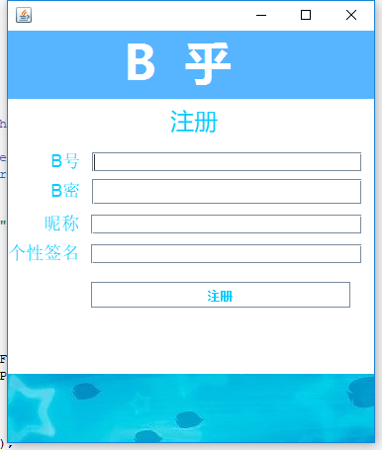

9.2.3.1页面跳转关系
元素名称 | 跳转页面 | 备注
注册 | mainview.form | 跳转到主页

9.2.3.2注册界面元素
元素名称 | 功能 | 元素描述 | 必须/可选 | 数据校验
B密 | 输入用户密码 | 文本框 | 必须 | 不能为空
B号 | 输入用户账号 | 文本框 | 必须 | 不能为空
昵称 | 输入昵称 | 文本框 | 必须 | 不能为空
个性签名 | 输入个性签名 | 文本框 | 必须 | 不能为空
注册 | 跳转到相应页面 | 按钮 | 必须

9.2.3.3功能

9.2.4用户界面

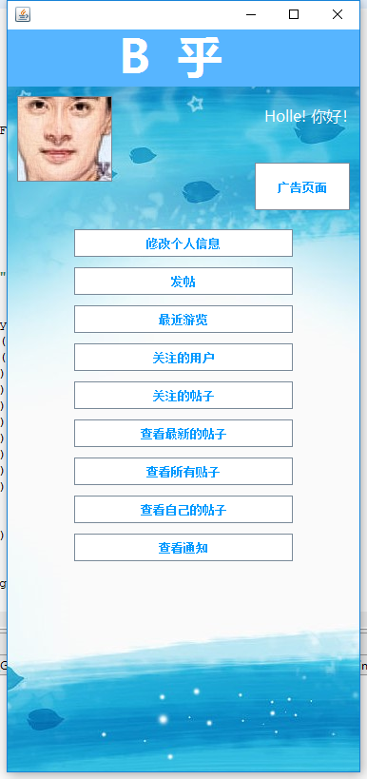

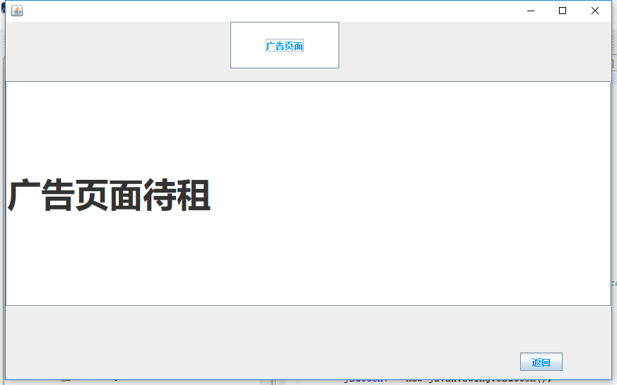
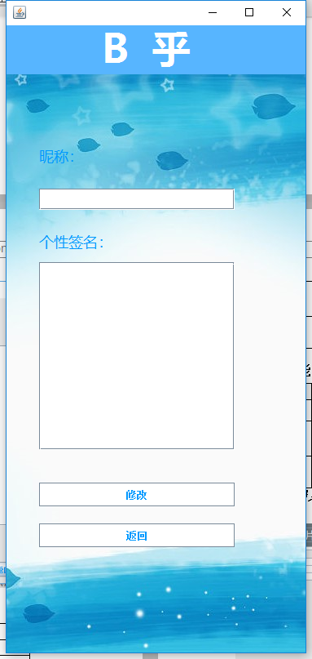

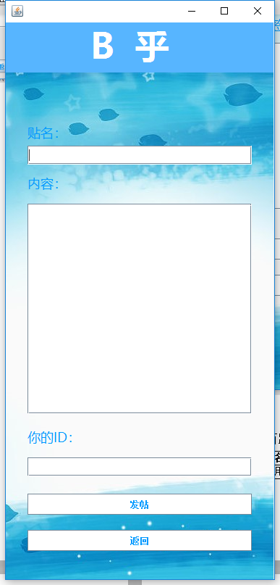

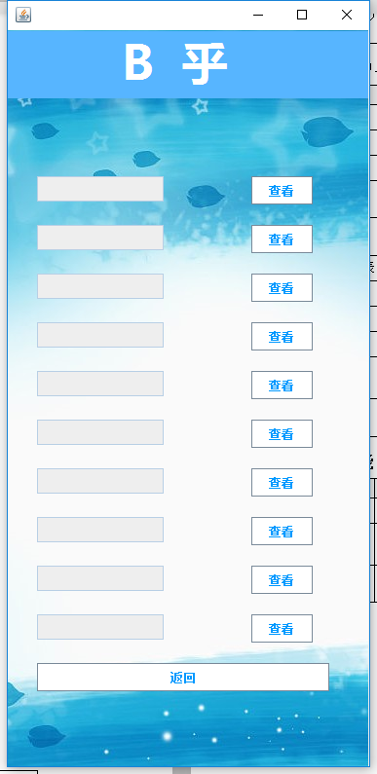

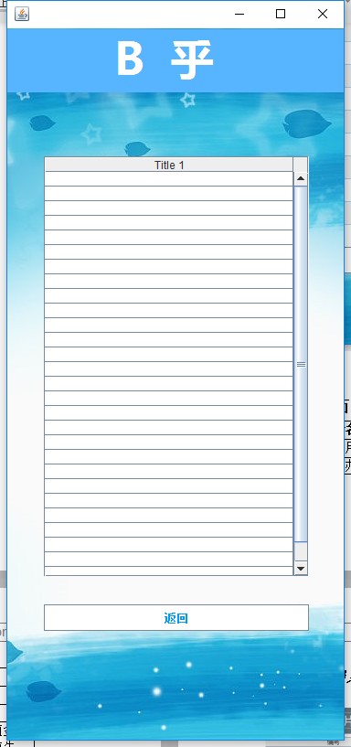

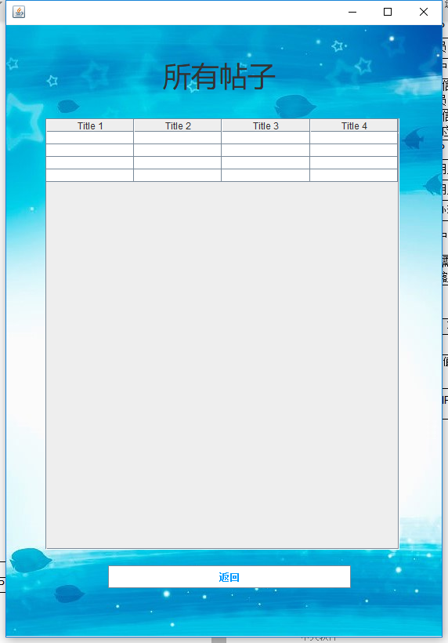

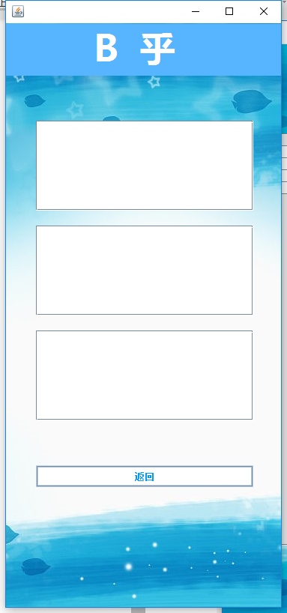

9.2.4.1页面跳转关系
元素名称 | 跳转页面 | 备注
返回*7 | mainview.java | 跳转到主页
广告页面 | guanggao.java | 跳转到广告界面
修改个人信息 | xiugaixinxi.java | 跳转到信息修改界面
发帖 | Fatie.java | 跳转到发帖界面
最近浏览 | Zuijliulan.java | 跳转到最近浏览界面
关注的帖子 | Guanzhutiezi.java | 跳转到关注的帖子界面
关注的用户 | Guanzuyonghu.java | 跳转到关注的用户界面
最新帖子 | Zuixintiezi.java | 跳转到最新帖子界面
所有帖子 | Suoyoutiezi.java | 跳转到所有帖子界面
查看通知 | Tz.java | 跳转到查看通知界面

9.2.5管理员系统-影片管理界面
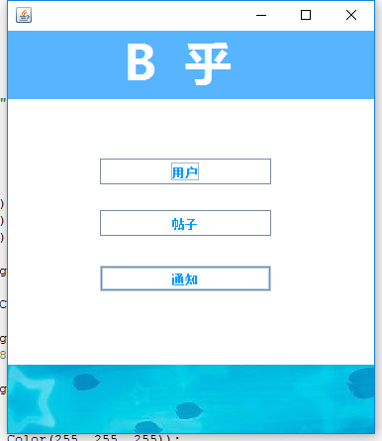

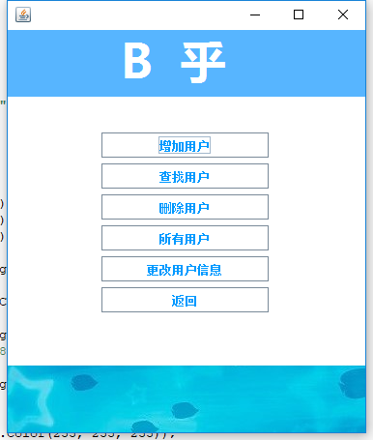

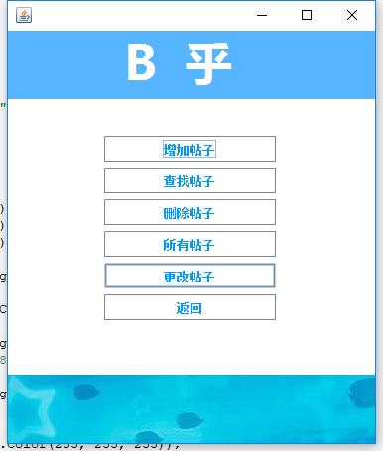

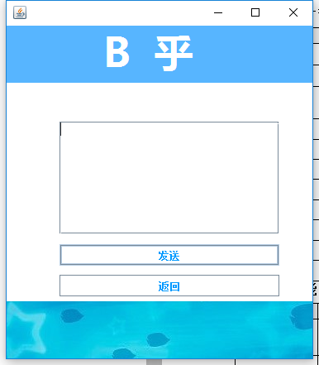

9.2.5.1页面跳转关系
元素名称 | 跳转页面 | 备注
用户 | Yonghu.java | 跳转到管理用户界面
帖子 | Tiezi.java | 跳转到管理帖子界面
通知 | Fatongzhi.java | 跳转到发通知界面

9.2.5.2影片管理界面元素
元素名称 | 功能 | 元素描述 | 必须/可选 | 数据校验
用户 | 界面跳转 | 按钮 | 可选 | 无
帖子 | 界面跳转 | 按钮 | 可选 | 无
通知 | 界面跳转 | 按钮 | 可选 | 无
增加用户 | 界面跳转 | 按钮 | 可选 | 无
查找用户 | 界面跳转 | 按钮 | 可选 | 无
删除用户 | 界面跳转 | 按钮 | 可选 | 无
所有用户 | 界面跳转 | 按钮 | 可选 | 无
更改用户信息 | 界面跳转 | 按钮 | 可选 | 无
增加帖子 | 界面跳转 | 按钮 | 可选 | 无
查找帖子 | 界面跳转 | 按钮 | 可选 | 无
删除帖子 | 界面跳转 | 按钮 | 可选 | 无
所有帖子 | 界面跳转 | 按钮 | 可选 | 无
更改帖子 | 界面跳转 | 按钮 | 可选 | 无
发送 | 界面跳转 | 按钮 | 可选 | 无
返回 | 界面跳转 | 按钮 | 可选 | 无
通知 | 输入通知 | 文本框 | 必需 | 信息不为空

